
للتقرير الشهري – قسم البدل
رقم التقرير 5
اسم الموضف | حسين الصراف | الفترة من – إلى | ١/8/2026_31/8/2026
_
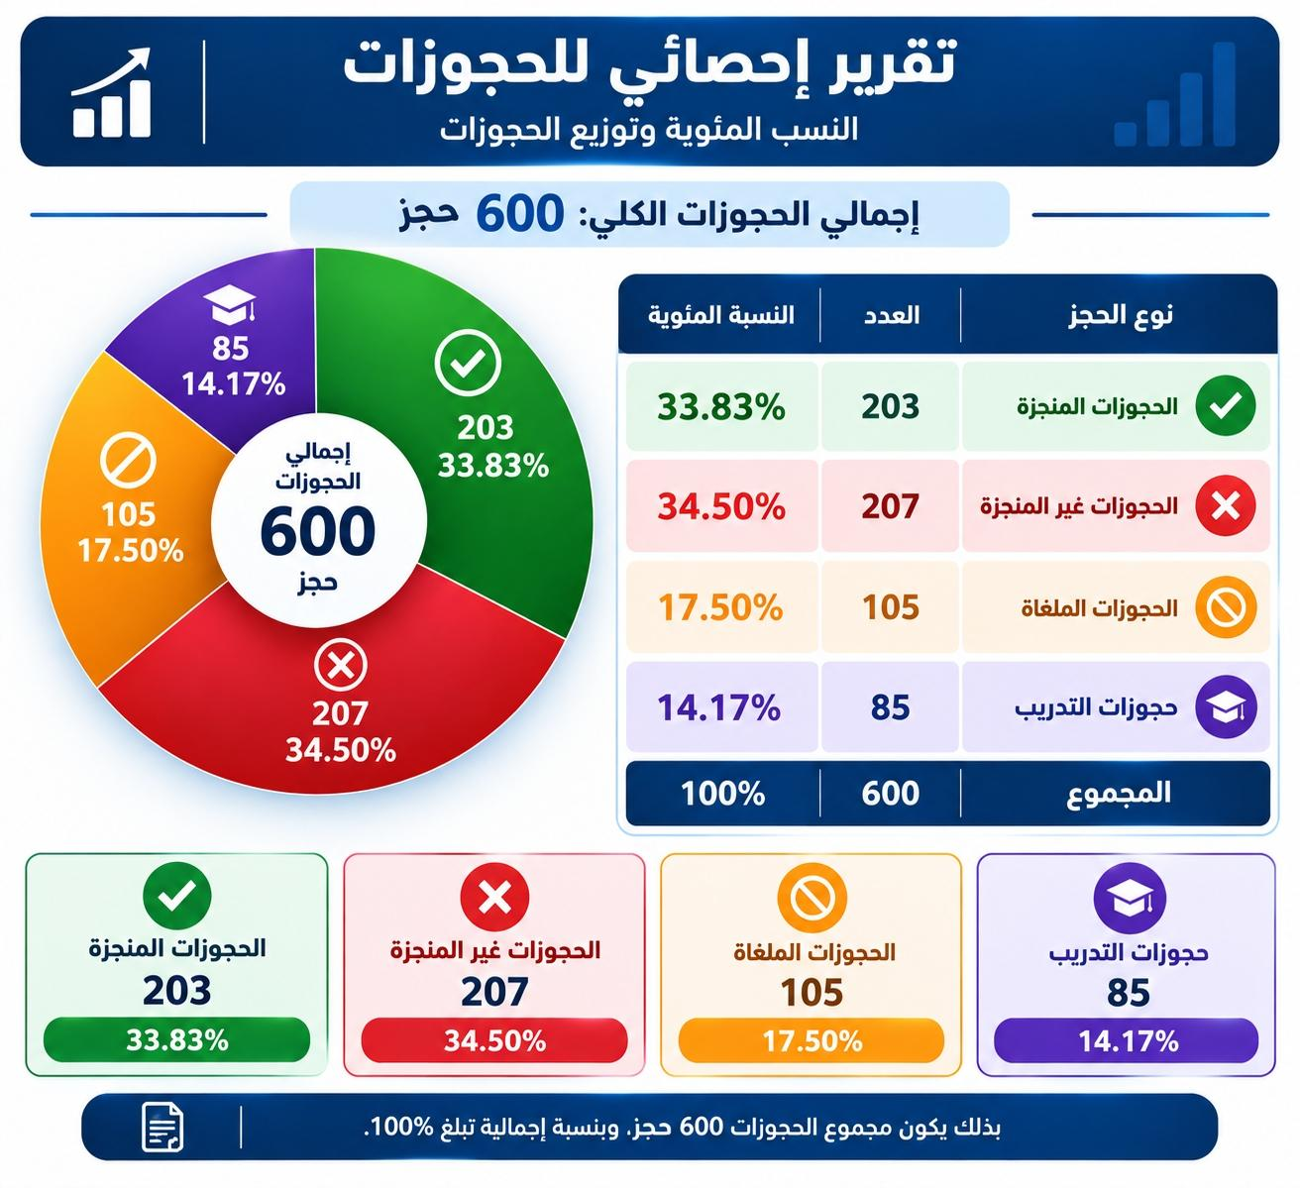
. تقرير الشهري للحجوزات
- الحجوزات المنجزة: بلغ عددها 203 حجوزات، بنسبة 33.83% من إجمالي الحجوزات.
- الحجوزات غير المنجزة: بلغ عددها 207 حجوزات، بنسبة 34.50% من إجمالي الحجوزات.
- الحجوزات الملغاة: بلغ عددها 105 حجوزات، بنسبة 17.50% من إجمالي الحجوزات.
حجوزات التدريب: بلغ عددها 85 حجزًا، بنسبة 14.17% من إجمالي الحجوزات

البيان | العدد | الملاحظات
الحجوزات مجموع | ٦٠٠ حجز
الحجوزات المنجزة | ٢٠٣ حجز
الحجوزات الملغات | ٢٠٧حجز
التدريب | ٨٥حجز
لم يحجز | ١٠٥حجز

المبلغ الكلي تقريبا :5.087.250

